「前原の不整合」 全体案内図

駐車場：皆野町老人福祉センター「長生荘」
皆野町大字大渕103-1
TEL 0494-62-4625

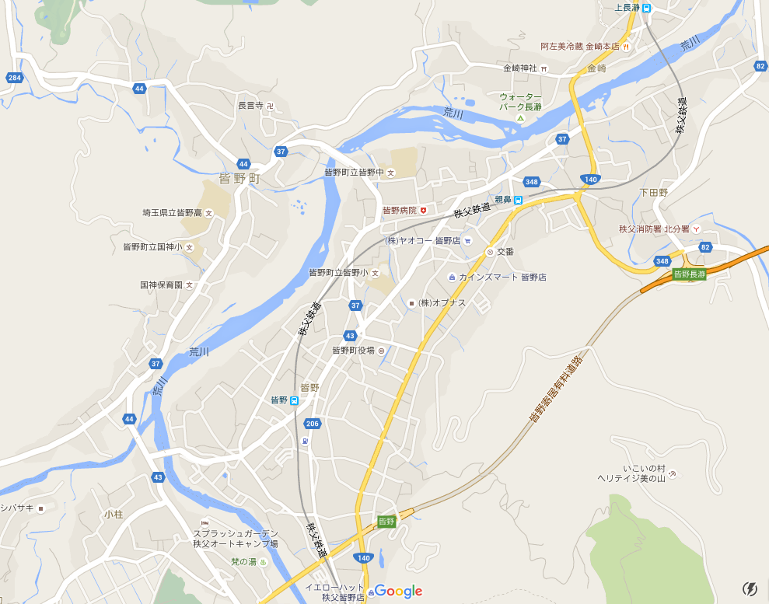

長生荘

徒歩５～１０分

前原の不整合

